Fagnettverket Nord

For mer informasjon om Huntington sykdom og oversikt over våre ressurspersoner og kurs, gå inn på vår hjemmeside:

www.fagnettverkhuntington.no

hjghjh

kkjhkhkh

kkkkkkkk

Vårt mål er å samle og spre kompetanse om Huntington sykdom til helsepersonell. Vi dekker området Nordland, Troms og Finnmark.

Ta kontakt ved behov for veiledning, erfaringsutveksling, ønske om å delta på nettverkssamling, for en omvisning eller bare for
en hyggelig prat.
Kontakt oss:
Huntingtonkoordinatorer:
Hanne Borgersen
Hanne.borgersen@harstad.kommune.no
48 01 58 39
Lise Hall Johnsen
Lise.johnsen@harstad.kommune.no
48 01 58 39
Avdelingsleder:
Oddveig Haug
Oddveig.haug@harstad.kommune.no
94 85 77 27

Knorrebakken boenheter
9411 Harstad
95 00 59 41

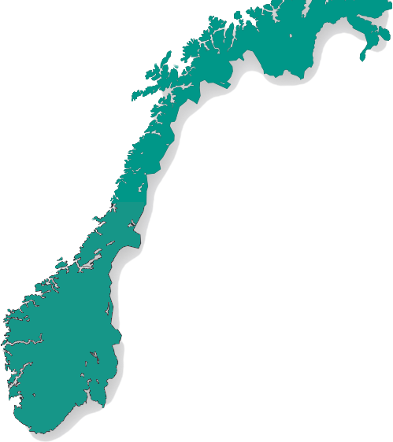

Nord-Norge:
Knorrebakken
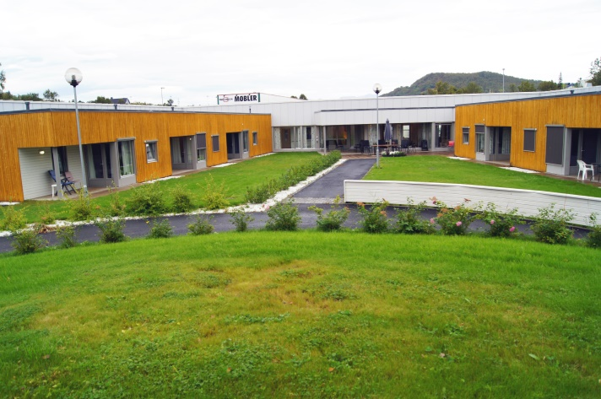
Knorrebakken boenheter
Harstad

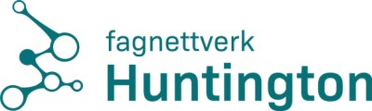
•

Nasjonalt fagnettverk for veiledning og kompetanse

JFagnettverk Huntington
Fagnettverk Huntington består av fem ressurssentre som er etablert i de ulike helseregionene. I tett samarbeid med Senter for sjeldne diagnoser og Landsforeningen for Huntington skal de spre kunnskap og kompetanse til helsepersonell i alle kommuner som arbeider med denne pasientgruppen og deres familier.

Ta kontakt med ressurssenteret i din region for nærmere informasjon om møter og kurs.

hjghjh

kkjhkhkh

kkkkkkkk

Ressurssentrene
Nord-Norge
- Knorrebakken boenheter,
tlf. 48 01 58 39/95 00 59 41
Midt-Norge
- Ranheim helse- og velferdssenter,
tlf. 72 54 32 20/97 99 61 23
Vestlandet
- N.K.S. Olaviken,
tlf. 56 15 10 00
Østlandet
- N.K.S. Grefsenlia,
tlf. 22 09 15 10/22 09 15 28/37
Sørlandet
- Presteheia omsorgssenter,
tlf. 48 23 28 27
Samarbeidspartnere
- Senter for sjeldne diagnoser: www.sjeldnediagnoser.no
- Landsforeningen for Huntington sykdom: www.huntington.no

For helsepersonell
- Regionale nettverk
- Møtes flere ganger i året
- Kurs og erfaringsutveksling
- Ambulant veiledning
- Rådgivning per telefon

